Мой спортивный район проводит бесплатные тренировки на беговых лыжах
15.12.2023
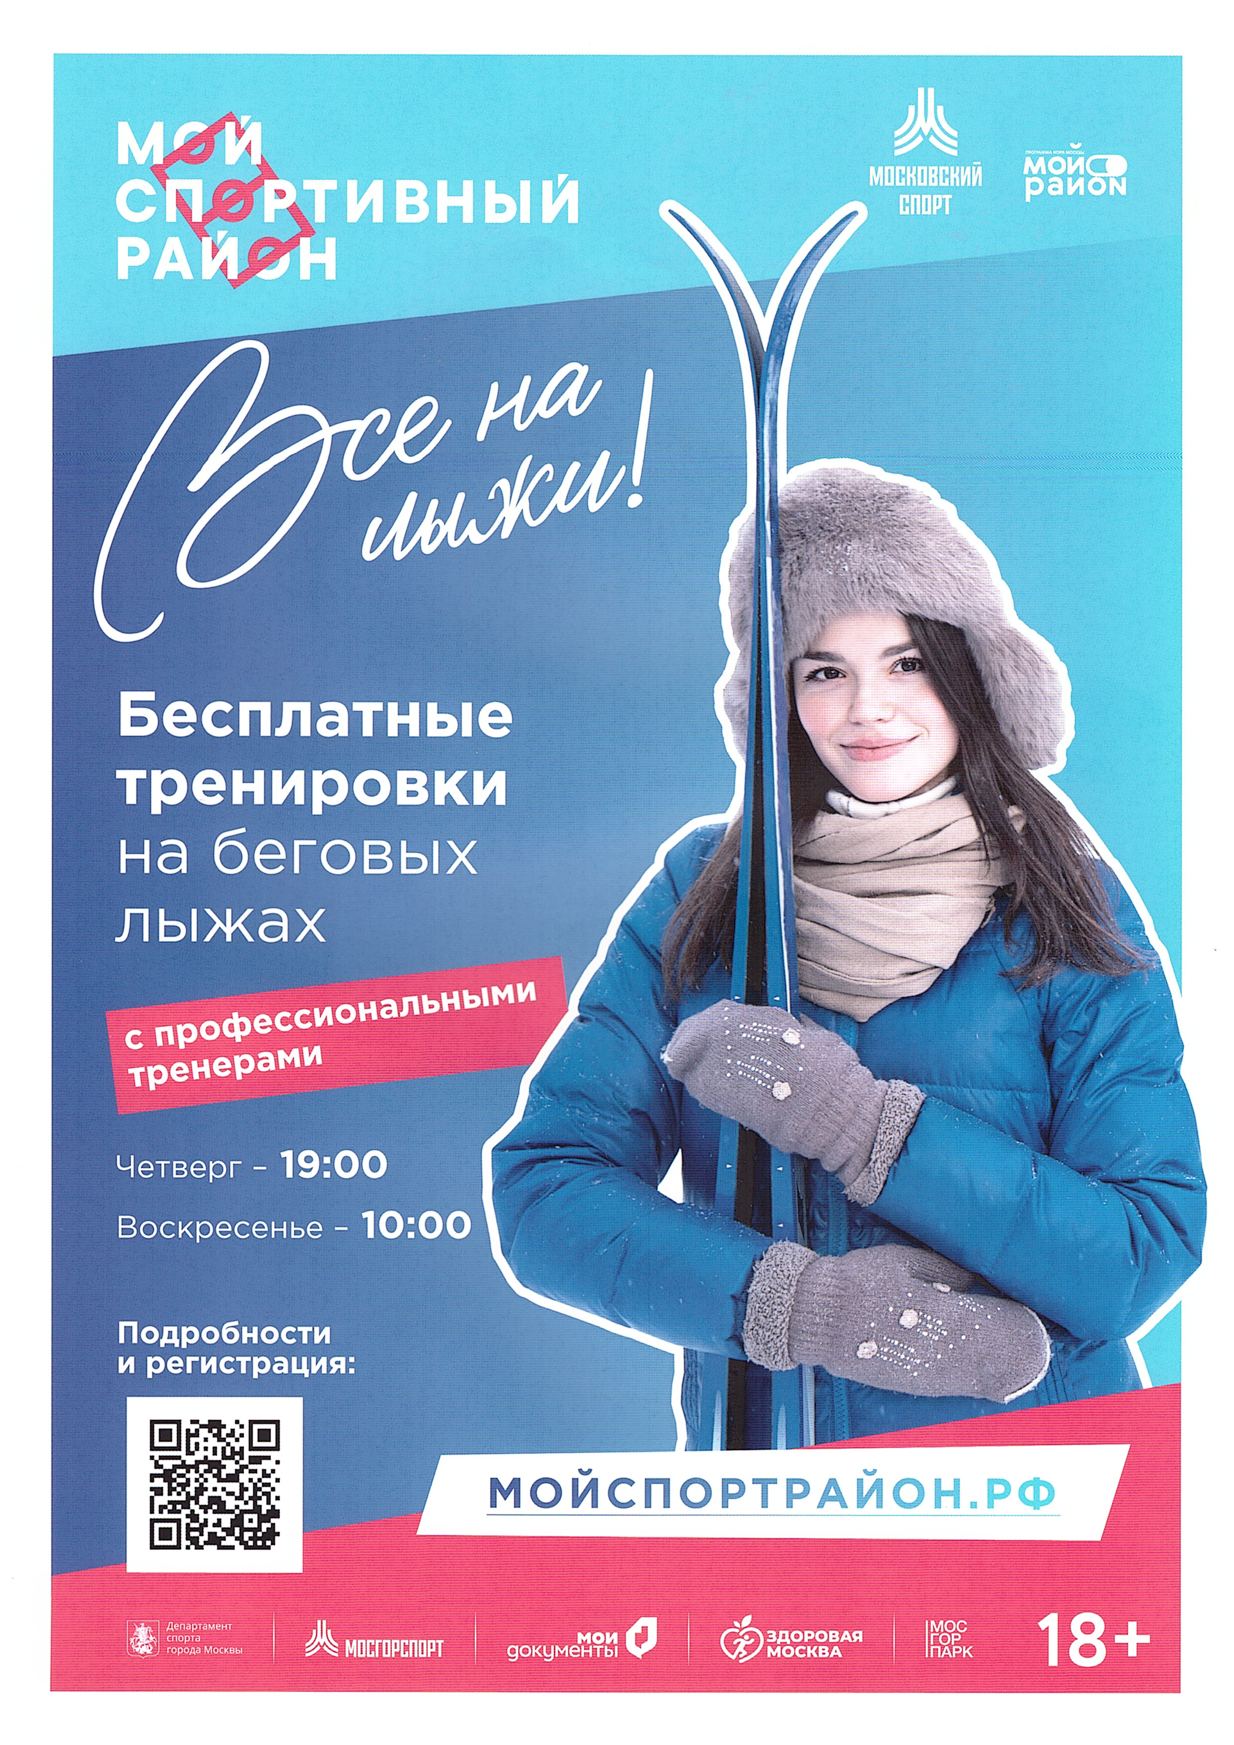

Адрес страницы: http://fili-davydkovo.mos.ru/presscenter/news/detail/12053512.html
Управа района Фили-Давыдково города Москвы

